Załącznik nr 1

OPIS TECHNICZNY
Podłoga Sportowa o gr. 3,2mm na konstrukcji legarowej

1.1. ZAKRES OPRACOWANIA

Zakres opracowania obejmuje określenie wymagań odnośnie materiałów, sposobu oceny podłoży, wykonania oraz odbioru nawierzchni sportowej syntetycznej w hali sportowej ZSCKR w Korolówce-Osadzie gm. Włodawa.

1.2. MATERIAŁY – Podłoga sportowa

Podłoga sportowa (konstrukcja legarowa + wykładzina sportowa gr. 3,2 mm) stosowana do wykonania robót z nawierzchni sportowych powinna posiadać stosowne deklaracje i certyfikaty niezbędne do stosowania w budownictwie:

- Deklaracja Zgodności CE zgodności z normą PN-EN 14 904 – zgodności we wszystkich kryteriach tej normy – 13 parametrów.
- Certyfikat WE ITB do normy PN EN 14 904
- Aprobata techniczna ITB
- Atest higieniczny PZH
- Raport klasyfikacji reakcji na ogień
- Certyfikat IHF (Międzynarodowego Związku Piłki Ręcznej)
- Certyfikat EHF (Europejskiego związku Piłki Ręcznej)
- Certyfikat FIBA – (Międzynarodowego Związku Piłki Ręcznej)
- Certyfikat FIVB OFFICIAL APROVED – (Międzynarodowego Związku Piłki Siatkowej)

Podłoga sportowa powinna posiadać również następujące kryteria zgodne z pełną normą PN EN 14 904: 2006

a. Tarcie – 110 PTV/EN 13036-4
b. Amortyzacja – 58% / EN 14808:2006
c. Odkształcenia pionowe – 2,7 mm / EN 14809:2006
d. Odbicie piłki – 90% / EN 12235:2005
e. Odporność na obciążenia toczne – 1 500 N – brak uszkodzeń / EN 1569:2002
f. Odporność na ścieranie – 193 mg / EN ISO 5470-1:2001
g. Odporność na uderzenie – 13 J – brak uszkodzeń / EN 1517:2002
h. Odporność na wgłębienie – 0,1 mm / EN 1516:2002
i. Połysk – 13% / EN ISO 2813:2001
j. Klasyfikacja w zakresie reakcji na ogień – BflS1 / EN 13501-1:2007
l. Zawartość pentachlorofenolu – brak zawartości / EN 14904

Sposób transportu i składowania zgodnie z warunkami i wymaganiami podanymi przez producenta.
Wszystkie materiały powinny być ocechowane wraz z datą przydatności zastosowania.

Materiały pomocnicze do wykonania nawierzchni sportowej:

- Listwy dylatacyjne i wykończeniowe
- Szpachle dyspersyjne do miejscowych napraw podłoża
- Kleje wodorozcieńczalne do montażu nawierzchni
- Łączniki stalowe do montażu płyt drewnopochodnych
- Środki do usuwania zanieczyszczeń
- Środki do konserwacji nawierzchni

Wszystkie w/w materiały powinny posiadać własności techniczne określone przez producenta dla danego typu nawierzchni.

Materiały podstawowe:

- Folia budowlana o gr. 0,2 mm
- Legary z drewna liściastego kl. II/III o przekroju 60 mm x 100 mm
- Warstwa ślepej podłogi z drewna iglastego kl. II/III o grubości 26mm
- Warstwa z płyty P5 zgodnie z normą PN-EN 312:2003, o grubości 10 mm,
- Druga warstwa z płyty P5 zgodnie z normą PN-EN 312:2003, o grubości 10 mm.
- Nawierzchnia rulonowa – wielowarstwowa z wierzchnią warstwą PCV kalendrowaną o min. grubości 3,2 mm, szerokości 1,5 m. Łączona za pomocą sznura ,wykonanie metodą obróbki termicznej. Właściwości techniczne nawierzchni (wykładziny) nie gorsze niż:

- Grubość warstwy ścieralnej PCV z wtopioną siatką z włókna szklanego – min. 1,1 mm
- Gęstość nawierzchni – min. 4,6 kg/m²
- Reakcja na ogień – min. Bfl s1 (wg EN 13 501-1)
- Klasa formaldehyów – E1
- Zawartość pentachlorofenu (PCP) – brak zawarości
- Odbicie piłki – min 90% (wg EN 12 235)
- Odporność na udezrzenie toczne – brak uszkodzeń (wg EN 1569)
- Amortyzacja uderzenia – min. 58% (wg EN 14 808)
- Odporność na ścieranie – min. 193 (wg EN ISO 5470-1)
- Odporność chemiczna – odporna (wg EN 423)
- Odporność na światło – 7 / EN ISO 105-B02)
- Połysk – 13% /EN ISO 2813:2001
- Farby PU dwukomponentowe do nanoszenia linii boisk

1.3. SPRZĘT

Do wykonania robót wykończeniowych z nawierzchni sportowych stosowane będą następujące narzędzia:
- Elektronarzędzia typu wiertarki, pilarki, wkrętarki
- Szpachle i pace ząbkowane metalowe
- Papier ścierny do przygotowania podłoża
- Szczotki i odkurzacze do oczyszczenia podłoża
- Łaty i poziomice do sprawdzania równości
- Taśmy stalowe, sprzęt geodezyjny do wyznaczania linii boisk
- Gąbki i mopy do oczyszczania i mycia nawierzchni.

1.4. TRANSPORT I SKŁADOWANIE

Transport materiałów samochodami chroniącymi przed warunkami atmosferycznymi z zabezpieczeniem przed ewentualnymi uszkodzeniami mechanicznymi.
Składować na terenie placu budowy w pomieszczeniach zamykanych zabezpieczonych przed wpływem warunków atmosferycznych, nie narażony na wpływ środków chemicznych. Wysokość składowania do 1,6 m w pozycji pionowej.

1.5. WARUNKI TECHNICZNE WYKONANIA ROBÓT

Podłoże pod montaż nawierzchni sportowej musi być równe zgodnie z normą PN-EN 13 036-7
Pomieszczenie przeznaczone pod montaż nawierzchni musi spełniać wymienione warunki: zakończone wszystkie prace remontowo-budowlane i instalacyjne, z wszystkimi otworami okiennymi i drzwiowymi, zamykanymi i szczelnymi, oraz dostęp do mediów i oświetlenie miejsc robót. Wymagana temperatura pomieszczeń nie niższa niż 15ºC, wilgotność podłoża betonowego maksymalnie 2%, wilgotność podłoża drewnianego od 8% do 12%, wilgotność powietrza w sali w trakcie montażu i po jego zakończeniu musi zawierać się w granicach 40-65%. System ogrzewania musi być zainstalowany i sprawdzony, w czasie sezonu grzewczego budynek musi być ogrzewany.

1.6. ROZEBRANIE ISNIEJĄCEJ PODŁOGI

- Demontaż i ponowny montaż wyposażenia sportowego hali (drabinki gimnastyczne, osłony grzejników, bramek itp.)
- Demontaż pokrycia podłogi wraz z listwami przypodłogowymi.
- Rozebranie podłogi z desek
- Rozebranie legarów

1.7. WYKONANIE NAWIERZCHNI SPORTOWEJ

Opis Technologi montażu podłogi z wykładziną sportową o gr. 3,2 mm:

- Rozłożenie legarów na podkładkach betonowych. Przekrój legarów 60x100 mm. Klasa drewna liściastego II/III, dąb, wilgotność względna drewna 14-20%.
- Łączenie legarów za pomocą łączników stalowych typu zszywka budowlana, gwóźdź budowlany z zastosowaniem do materiałów drewnianych i drewnopochodnych. Wymiary zszywek: od 14/38 do 14/50. Wymiary gwoździ od 1.8/38 do 2.5/90.
- Montaż ślepej podłogi z desek na wykonanej konstrukcji legarowej mocowanej ażurowo w odstępach 150 mm. Grubość desek 30 mm. Klasa drewna iglastego II/III, sosna lub świerk, wilgotność drewna 14-20%.
- Rozłożenie folii budowlanej o grubości 0,2 mm na wykonanej ślepej podłodze.
- Rozłożenie dolnej warstwy płyt wiórowych (OSB3 lub V313). Kolejne rzędy płyt układane z przesunięciem min. 1/3 długości płyty.
- Rozłożenie górnej warstwy płyt wiórowych (OSB3 lub V313). Płyty układane z przesunięciem w osi x i y min. 1/3 boku płyty, pomiędzy kolejnymi rzędami.
- Górna i dolna warstwa płyt wiórowych mocowana wkrętami 4.5/45 w ilości ok. 60 szt./płytę.
- Szpachlowanie połączeń płyt wiórowych – szpachlą dyspersyjną, zużycie ok. 0,07 kg/m².
- Szlifowanie zaszpachlowanych połączeń płyt wiórowych za pomocą urządzenia typu: szlifierka columbus.
- Rozłożenie nawierzchni sportowej PVC na wykonanym podłożu z płyt wiórowych.
- Docięcie wszystkich krawędzi rozłożonych rolek wykładziny sportowej zgodnie z wymiarem boisk oraz ich kolorystyką.
- Klejenie przygotowanej wykładziny do podłoża z płyt wiórowych za pomocą kleju: wodnego trwale elastycznego. Zużycie kleju 0,4-0,6 kg/m².
- Walcowanie przyklejonej wykładziny za pomocą walca stalowego.
- Frezowanie krawędzi rolek za pomocą frezarki do wykładzin PVC.
- Łączenie wyfrezowanych krawędzi rolek za pomocą sznura spawalniczego (w kolorze wykładziny) z użyciem spawarki do wykładzin PVC.
- Ścinanie nadmiaru sznura spawalniczego za pomocą noża monterskiego oraz wyrównanie do poziomu wierzchniej warstwy wykładziny.
- Trasowanie linii boisk przyjętych w projekcie kolorystycznym.
- Wyznaczanie linii boisk do wymalowania za pomocą taśm maskujących.
- Malowanie linii boisk przy użyciu farb PU – 2k.
- Oblistwowanie krawędzi systemu nawierzchni sportowej za pomocą listew drewnianych profilowanych z drewna iglastego, sosna lub świerk polakierowanych lakierem bezbarwnym. Listwy mocowane są do podłogi sportowej za pomocą gwoździ stolarskich.
- Wszystkie narzędzia typu: miara, zszywacz, gwoździarka, wkrętarka, wyrzynarka, pilarka, kompresor: są oznaczone w sposób wymagany do stosowania w budownictwie zgodnie z przeznaczeniem. Każde narzędzie jest poddawane zakładowej kontroli produkcji.
- Wszelkie precyzyjne prace podczas wykonywania podłogi sportowej odbywają się za pomocą narzędzi ręcznych lub mechanicznych, przez odpowiednio wykwalifikowanych pracowników.

1.8. WARUNKI ODBIORU ROBÓT

Badania w czasie odbioru robót przeprowadza się celem oceny spełnienia wymagań dotyczących wykonania nawierzchni sportowych a w szczególności:

- Zgodności z dokumentacją techniczną
- Jakości zastosowanych materiałów i wyrobów
- Prawidłowości przygotowania podłoży
- Wyglądu powierzchni nawierzchni
- Prawidłowości wykonania połączeń nawierzchni, szczelin dylatacyjnych
- Poprawności wytyczenia linii boisk gier zespołowych
- Sprawdzenia stopnia równości zgodnie z normą PN-EN 13 036-7
- Sprawdzenie połączenia klejowego nawierzchni z podłożem, brak odspojeń, nierówności i sfalowań
- Kontrola połączeń spawanych, brak szczelin.
Odbiór materiałów i robót powinien obejmować zgodność z dokumentacją techniczną oraz sprawdzeniem właściwości technicznych materiałów z wystawionymi atestami, deklaracjami, certyfikatami oraz warunkami odbioru robót.
Nie dopuszcza się stosowania materiałów, których właściwości nie odpowiadają wymaganiom technicznym określonym w specyfikacji technicznej.

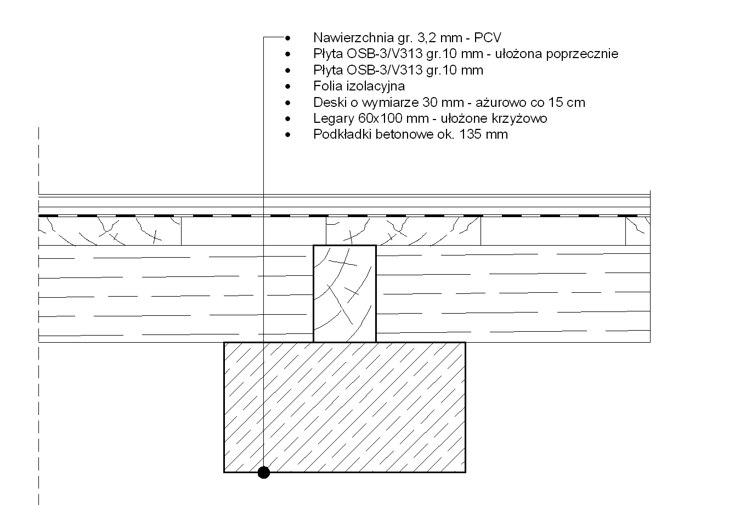

Wysokość konstrukcji 150 mm + grubość wykładziny

UWAGA
Zaleca się odsunięcie całej podłogi od ściany o około 2 cm, co daje możliwość cyrkulacji powietrza pod konstrukcją podłogi /wentylacja grawitacyjna/.
Stosowane w rozwiązaniu folie izolacyjne mają za zadanie stabilizować poziom wilgoci konstrukcji drewnianej, ograniczają wpływ wilgoci wynikającej z różnic temperatur. Nie chronią natomiast konstrukcji podłogi przed działaniem wilgoci gruntowej. Rozwiązanie to nie zastępuje izolacji przeciwwilgociowej.

